गणित
अध्याय-11: बीजगणित
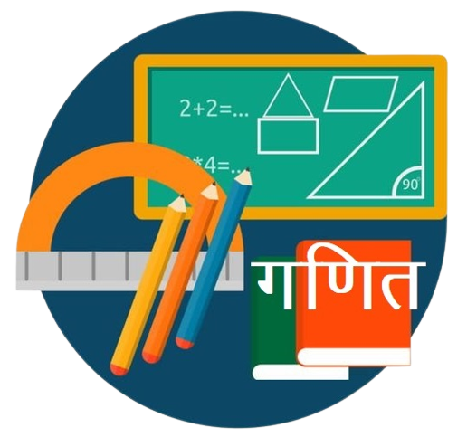

बीजगणित
बीजगणित गणित की वह शाखा जिसके अंतर्गत संख्याओं के स्थान पर चिन्हों का इस्तेमाल किया जाता है। बीजगणित चर और अचर राशियों के समीकरण को हल (Solve) करने तथा चर राशियों के मान को निकालने पर आधारित है।
उद्देश्य
इस पाठ के अंत में आप निम्न करने में सक्षम हो जाएंगे:
- बीजगणित को परिभाषित करना।
- चर राशि को परिभाषित करना।
- सामान्य अंकगणितीय गुणधर्मों को व्यक्त करने के लिए चर का उपयोग करना।
- ज्यामितीय अवधारणाओं को व्यक्त करने के लिए चर का उपयोग करना।
- वास्तविक जीवन की समस्याओं का अनुवाद बीजीय व्यंजकों में करना।
- बीजीय समीकरणों को हल करना।
चर
चर वह राशि होती हैं जिनका मान गणितीय समीकरण में बदलता रहता है।
n चर (variable) का एक उदाहरण है। इसका मान स्थिर (fixed) नहीं है; यह कोई भी मान 1, 2, 3, 4, …. ले सकता है।
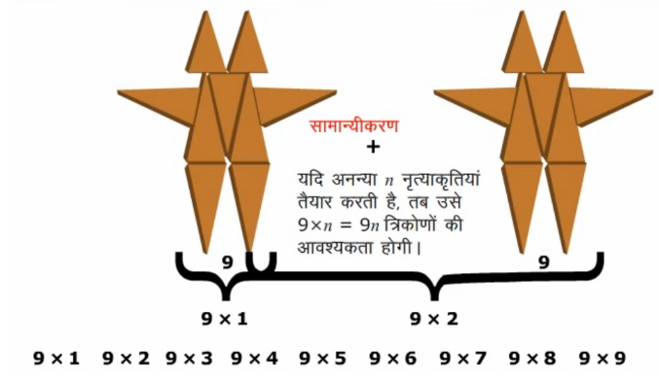
सामान्य नियमों में चरों का प्रयोग
- वर्ग का परिमाप: एक बहुभुज (3 या अधिक रेखाखंडों से बनी बंद आकृति) का परिमाप (perimeter) उसकी भुजाओं की लंबाइयों का योग होता है। वर्ग में चार भुजाएँ होती हैं और प्रत्येक की लंबाई बराबर होती है।
अत:, वर्ग का परिमाप = वर्ग की भुजाओं की लंबाइयों का योग
= l + l + l + l = 4 × l = 4l यहाँ पर l एक चार राशि है।
इसी प्रकार आयत का परिमाप = 2l + 2b, यहाँ l लम्बाई है तथा b चौड़ाई है।
- दो संख्याओं के योग की क्रमविनिमेयता
किसी भी दो पूर्ण संख्याओं के लिए यह सत्य है। संख्याओं का यह गुण संख्याओं के योग की क्रमविनिमेयता (commutativity) है। a + b = b + a
माना, a = 3, b = 4
3 + 4 = 4 + 3
- दो संख्याओं के गुणन की क्रमविनिमेयता
गुणन में संख्याओं के क्रम को बदलने पर गुणनफल में कोई परिवर्तन नहीं आता है। उदाहणार्थ,
a x b = b x a
4 × 3 = 12 और 3 × 4 = 12
अतः, 4 × 3 = 3 × 4
संख्याओं का यह गुण संख्याओं के गुणन की क्रमविनिमेयता कहलाता है।
संख्याओं की वितरणता
a × (b + c) = a × b + a × c
7 × 38 = 7 × (30 + 8)
= 7 × 30 + 7 × 8
= 210 + 56
= 266
बीजगणित
विभिन्न उत्तर प्राप्त करने के लिए अक्षरों को विभिन्न संख्याओं से बदला जाता है। इसलिए चूंकि अक्षर का संख्यात्मक मान घटता-बढ़ता है, उन्हें चर कहा जाता है।
10 20 110
उदाहरण
राजू एक हाउसिंग सोसाइटी में कारों को साफ करता है। वह प्रत्येक कार को साफ करने के। 200 रूपये लेता है। राजू की कुल आय चर के रूप में व्यक्त कीजिए।
राजू की कुल आय उसके द्वारा साफ की गई। कारों पर निर्भर है।
मान लीजिए कि वह n कारें साफ करता है।
राजू द्वारा एक कार को साफ करने का चार्ज = ₹ 200
राजू द्वारा n कारों को साफ करने का चार्ज = 200 xn
अतः, राजू की कुल आमदनी है।
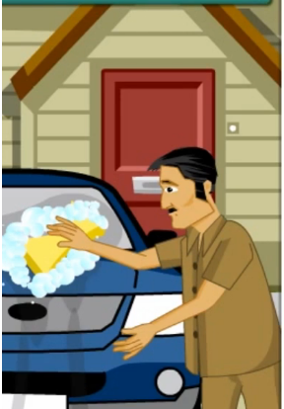
उदाहरण
एक चर के साथ व्यंजक का सामान्यीकरण कीजिए।
रिया की अभी की आयु = 5
10 वर्ष पश्चात् रिया की आयु = 5 +10
रिया की आयु m वर्ष है, इस प्रकार = 5+ m
इसलिए अब से m वर्षों के पश्चात रिया 5+m वर्ष की हो जाएगी।
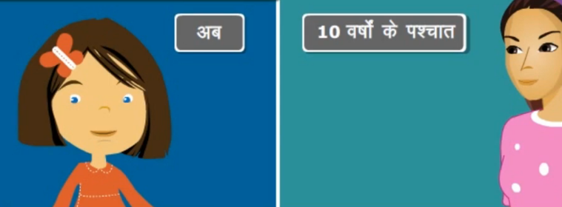
अंकगणितीय गुण एवं चर
- क्रमविनिमेय गुण
- साहचर्य गुण
- वितरण गुण
क्रमविनिमेय गुण
दो संख्याओं का जोड़ और गुणा क्रमविनिमेय होता है। दूसरे शब्दों में, दो संख्याओं के जोड़ और गुणा के क्रम में बदलाव उनके योग और गुणन को प्रभावित नहीं करता है।
9 + 8 = 8 +9
5x6 = 6x5
क्रमविनिमेय गुण सभी संख्याओं के लिए सत्य है। क्रमविनिमेय गुण का सामान्यीकरण
a +b = b + a
ax b = bx a
साहचर्य गुण
तीन संख्याओं का जोड़ और गुणा साहचर्य होता है। दूसरों शब्दों में, तीन संख्याओं के जोड़ और गुणा के क्रम में बदलाव उनके योग और गुणन को प्रभावित नहीं करता है।
(9+8)+7 = 9+(8+7)
(5x6)x4 = 5x(6x4) साहचर्य गुणधर्म सभी संख्याओं के लिए सत्य है। साहचर्य गुणधर्म का सामान्यीकरण
(a+b)+c = a+(b+c)
(axb)xc = ax(bxc)
वितरण गुण
5x (8 +9) = 5x8 + 5x9
यह गुण योग पर गुणन की वितरणता के रूप में जाना जाता है।
यह सभी संख्याओं के लिए सत्य है।
वितरण गुण का सामान्यीकरण
(a + b) x c = ax b+a xc
ज्यामितीय अवधारणाएं एवं चर।
चर की अवधारणा ज्यामिति के लिए बढ़ाई जा सकती है।
उदाहरणार्थ
वृत्त का व्यास उसकी त्रिज्या का दुगुना होता है। इसे इस प्रकार भी व्यक्त किया जाता है।
व्यास = 2 x त्रिज्या
या
d = 2 x r
जहां d और । दोनों चर हैं।
यदि r का मान बदलता है, तब d का मान भी बदल जाता है। व्यक्त करने के लिए चरों का उपयोग करते हैं।
- परिमाप
- क्षेत्रफल
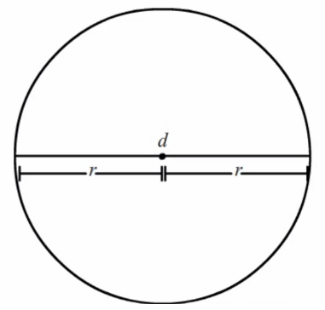
परिमाप
किसी भी दो आयामी आकृति की परिधि उसके घेरे की लंबाई होती है।
आयत ABCD का परिमाप = AB + CB + DC + DA
आयत की सम्मुख भुजाएं समान होती हैं।
इसलिए, DC = AB = l
DA = CB = b
P = $l+b+l+b$
= $2l + 2b$
=$2(l + b)$
यदि परिमाप को चर p के द्वारा प्रदर्शित किया जाता है, तब चर p चरों l तथा b के साथ नगलने से नदना है।
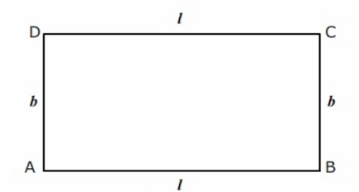
परिमाप
वर्ग का परिमाप
ABCD = AB + CB + DC + DA एक वर्ग की सभी भुजाएं। समान होती हैं।
AB = CB = DC = DA = s
यदि परिमाप को चर p के द्वारा दर्शाया जाता है, तब
p = s + S + S + S
= 4s
चर p का मान चर s के साथ घटता बढ़ता है।
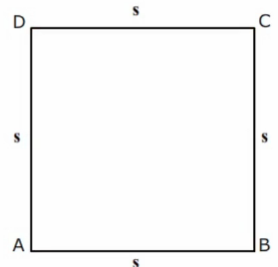
ज्यामितीय अवधारणाएं एवं चर
क्षेत्रफल
आयत ABCD का क्षेत्रफल = लंबाई x चौड़ाई
यदि क्षेत्रफल को चर a लंबाई को । तथा चौड़ाई को b के द्वारा प्रदर्शित किया जाता है, तब
a = l x b
चर a चरों | तथा b में बदलाव के साथ घटता बढ़ता है।
बीजीय व्यंजक
अंकगणितीय व्यंजक जोड़, घटा, गुणा और भाग की सहायता से संख्याओं के बीच संबंध स्थापित करती है।
उदाहरण
(3 + 5) x 7 - 2
9 x 12$÷$ 8
26$÷$14 $×$(7-4)
एक अंकगणितीय व्यंजक का परिणाम इसे हल करके निर्धारित किया जाता है।
(3 + 5) x 7 - 2
= 8 x 7 - 2
= 56 + 2
= 58
बीजीय व्यंजकों की संरचना
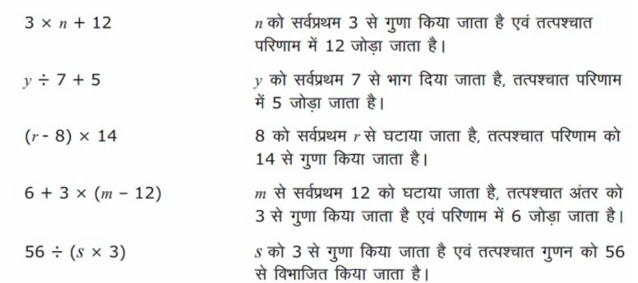
- केशव एक टॉफी और एक चॉकलेट खरीदता है।
- चॉकलेट टॉफी से 20 ₹ महंगी है।
- टॉफी की कीमतानुसार चॉकलेट की कीमत की व्याख्या कीजिए।
- यदि टॉफी की कीमत x ₹ है,
- तब, चॉकलेट की कीमत = x + 20
बीजीय समीकरण
इस कथन पर विचार करते हैं
चार घटा तीन बराबर एक। इसे गणितीय रूप में इस प्रकार से व्यक्त किया जा सकता है:
4 - 3 = 1
इस तरह के गणितीय व्यंजक को अंकीय व्यंजक के रूप में भी जाना जाता है। अब गणितीय व्यंजक पर विचार करते हैं।
t - 5 = 2
यह गणितीय व्यंजक एक बीजीय समीकरण है। एक बीजीय समीकरण एक या एक से अधिक चरों का होता है।
गुणधर्म
- किसी एक समीकरण के दो पक्ष होते हैं, बायां पक्ष या LHS तथा, दायां पक्ष या RHSI
- = का चिन्ह LHS एवं RHS को बराबर करता है।
बीजीय व्यंजकों का बीजीय समीकरणों के रूप में परिवर्तन।
30y + 200 = 1100
(a + 5) x 3 = 45
एक चर का वह मान, जिसके लिए एक समीकरण संतुष्ट हो जाता है, उसका हल कहलाता है।
उदाहरण
केशव एक टॉफी और एक चॉकलेट खरीदता है। चॉकलेट की कीमत टॉफी की कीमत से 20 ₹ अधिक है। यदि केशव द्वारा चॉकलेट पर 25 ₹. खर्च किए गए, तो टॉफी की कीमत क्या है?
यदि टॉफी की कीमत x ₹ है,
तब चॉकलेट की कीमत = x + 20 किंतु चॉकलेट की कीमत 25 ₹ दी गई है।
इसलिए, x + 20 = 25
यह समीकरण सत्य है, यदि x का मान 5 है।
x = 5 समीकरण का हल है।
मुख्य अवधारणाएँ एवं परिणाम
- चर शब्द का अर्थ है कोई वस्तु जो विचरण कर सके, अर्थात्‌ बदल (या परिवर्तित हो) सके। एक चर का मान निश्चित नहीं होता। हम एक संख्या को निरूपित करने के लिए चर का प्रयोग करते हैं तथा इसे किसी अक्षर जैसे: l, m, n, p, x, y, z, इत्यादि से व्यक्त करते हैं।
- एक चर किसी भी व्यावहारिक स्थिति में संबंध को व्यक्त करने तथा ज्यामिति, बीजगणित इत्यादि वे अनेक सामान्य नियमों और गुणों को व्यक्त करने में हमें समर्थ बनाता है।
- एक चर और समता के चिह्न (=) वाला व्यंजक एक समीकरण कहलाता है।
- चर का वह मान जो एक समीकरण को संतुष्ट करता है उस समीकरण का एक हल कहलाता है।

NCERT SOLUTIONS
प्रश्नावली 11.1 (पृष्ठ संख्या 246-247)
प्रश्न 1. तीलियों से प्रतिरूप बनाने के लिए आवश्यक तीलियों की संख्या के लिए नियम ज्ञात कीजिए। नियम लिखने के लिए एक चर का प्रयोग कीजिए।
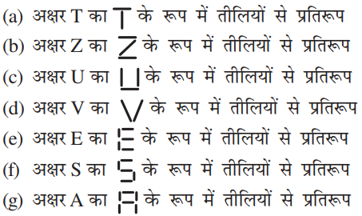
उत्तर-

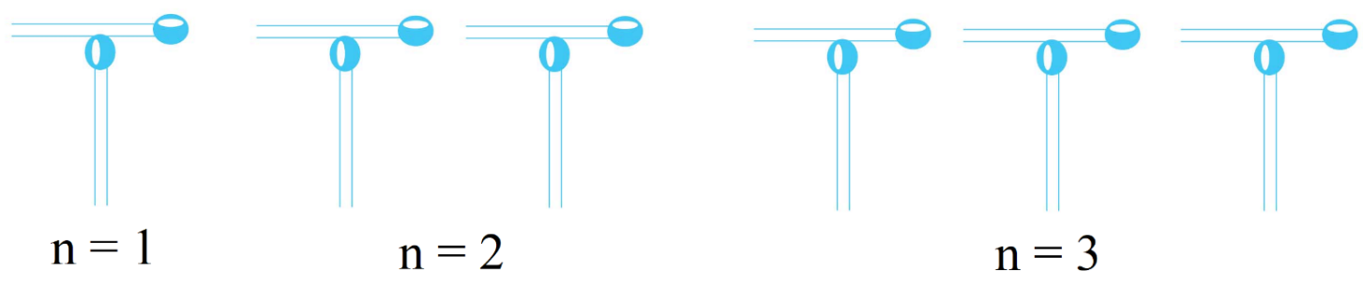
आवश्यक तीलियों की संख्या
n = 1 के लिए = 2 या 2n
n = 2 के लिए = 4 या 2n
n = 3 के लिए = 6 या 2n
∴ नियम : 2n

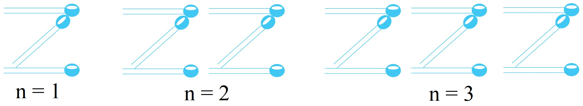
आवश्यक तीलियों की संख्या
n = 1 के लिए = 3 या 3n
n = 2 के लिए = 6 या 3n
n = 3 के लिए = 9 या 3n
∴ नियम : 3n

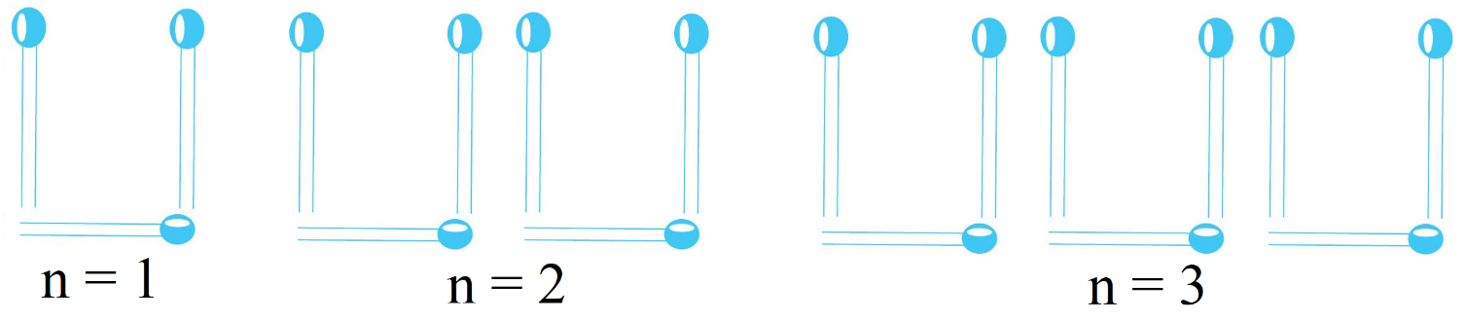
आवश्यक तीलियों की संख्या
n = 1 के लिए = 3 या 3n
n = 2 के लिए = 6 या 3n
n = 3 के लिए = 9 या 3n
∴ नियम : 3n

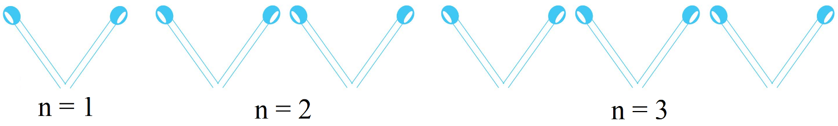
आवश्यक तीलियों की संख्या
n = 1 के लिए = 2 या 2n
n = 2 के लिए = 4 या 2n
n = 3 के लिए = 6 या 2n
∴ नियम : 2n

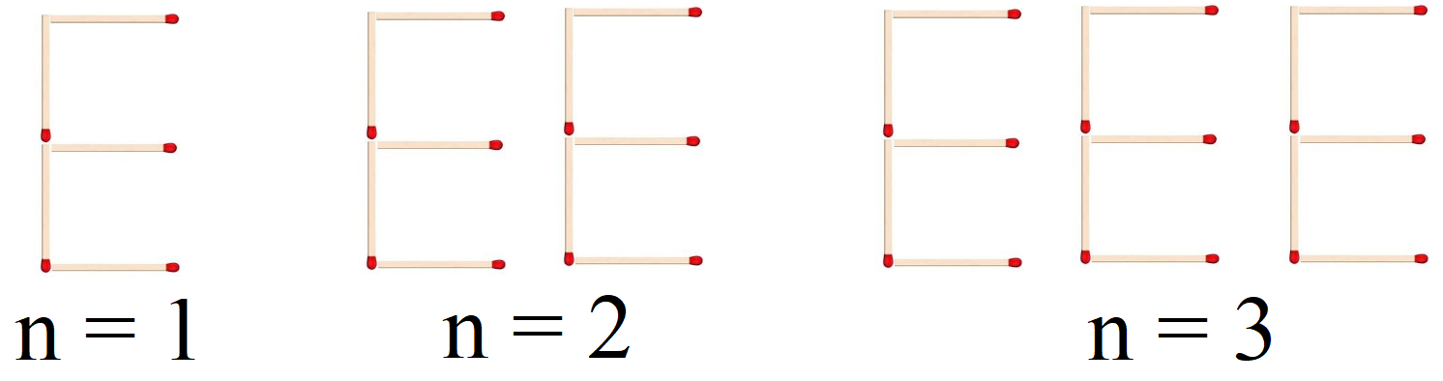
आवश्यक तीलियों की संख्या
n = 1 के लिए = 5 या 5n
n = 2 के लिए = 10 या 5n
n = 3 के लिए = 15 या 5n
∴ नियम : 5n

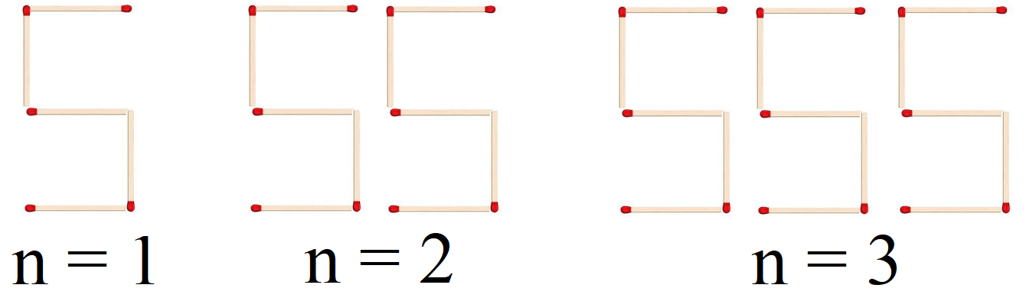
आवश्यक तीलियों की संख्या
n = 1 के लिए = 5 या 5n
n = 2 के लिए = 10 या 5n
n = 3 के लिए = 15 या 5n
∴ नियम : 5n

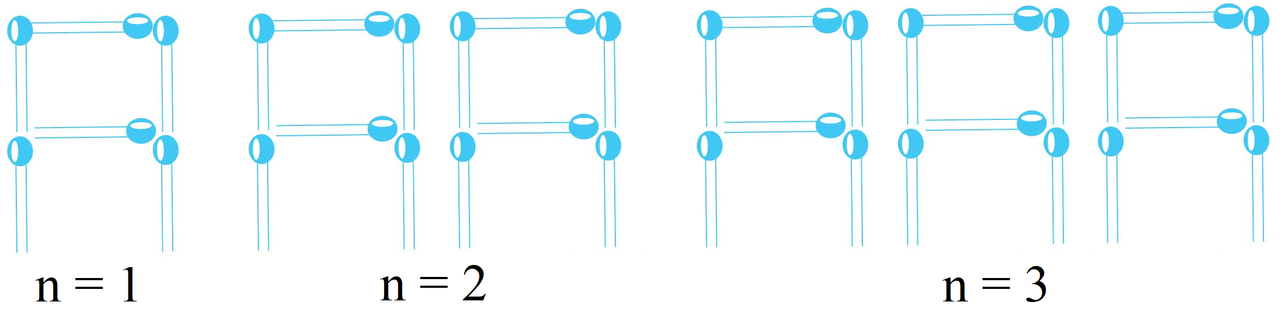
आवश्यक तीलियों की संख्या
n = 1 के लिए = 6 या 6n
n = 2 के लिए = 12 या 6n
n = 3 के लिए = 18 या 6n
∴ नियम : 6n
प्रश्न 2. हम अक्षर L, C और F के प्रतिरूपों के लिए नियमों को पहले से जानते हैं। ऊपर प्रश्न 1 में दिए कुछ अक्षरों से वही नियम प्राप्त होता है जो L द्वारा प्राप्त हुआ था। ये अक्षर कौन-कौन-से हैं? ऐसा क्यों होता है?
उत्तर- माचिस की तीलियों से संख्या प्राप्त करने के लिए नियम निम्नांकित हैं :
अक्षर L के लिए 2n
अक्षर C के लिए 3n
अक्षर V के लिए 2n
अक्षर U के लिए 3n
अक्षर T के लिए 2n
अक्षर F के लिए 4n
∴ यह L, V और T के लिए समान है। इन सभी अक्षरों में माचिस की तीलियों की आवश्यक संख्या 2 है।
प्रश्न 3. किसी परेड में कैडेट (Cadets) मार्च (march) कर रहे हैं। एक पंक्ति में 5 कैडेट हैं। यदि पंक्तियों की संख्या ज्ञात हो, तो कैडेटों की संख्या ज्ञात करने के लिए क्या नियम हैं ?
(पंक्तियों की संख्या के लिए n का प्रयोग कीजिए।)
उत्तर- पंक्तियों की संख्या = n
प्रत्येक पंक्ति में कैडेट की संख्या = 5
अतः नियम : परेड में कैडेटों की संख्या = 5n
प्रश्न 4. एक पेटी में 50 आम हैं। आप पेटियों की संख्या के पदों में आमों की कुल संख्या को किस प्रकार लिखेंगे ? (पेटियों की संख्या के लिए b का प्रयोग कीजिए)।
उत्तर- एक पेटी में आमों की संख्या = 50
पेटियों की संख्या = b
∴ आमों की कुल संख्या = 50b
प्रश्न 5. शिक्षक प्रत्येक विद्यार्थी को 5 पेन्सिल देता है। विद्याथियों की संख्या ज्ञात होने पर, क्या आप कुल वांछित पेन्सिलों की संख्या बता सकते हैं ? (विद्यार्थियों की संख्या के लिए s का प्रयोग कीजिए।)
उत्तर- विद्यार्थियों की संख्या = s
प्रत्येक विद्यार्थी को पेन्सिल = 5
∴ कुल पेन्सिलों की संख्या = 5s
प्रश्न 6. एक चिड़िया 1 मिनट में 1 किलोमीटर उड़ती है। क्या आप चिड़िया द्वारा तय की गई दूरी को (मिनटों में) उसके उड़ने के समय के पदों में व्यक्त कर सकते हैं ? (मिनटों में उड़ने के समय के लिए t का प्रयोग कीजिए।)
उत्तर- चिड़िया 1 मिनट में एक किलोमीटर उड़ती है।
अब माना कि वह t मिनट उड़ती है
∴t मिनट में चिड़िया द्वारा तय की गई कुल दूरी
= 1 x t किलोमीटर
= t किलोमीटर
प्रश्न 7. राधा बिन्दुओं (Dots) से एक रंगोली बना रही है। (खड़िया के पाउडर की सहायता से बिन्दुओं को जोड़कर रेखाओं का एक सुन्दर प्रतिरूप बनाना, जैसे आकृति में है।) उसके पास एक पंक्ति में 8 बिन्दु हैं। r पंक्तियों की रंगोली में कितने बिन्दु होंगे? यदि 8 पंक्तियाँ हों, तो कितने बिन्दु होंगे? यदि 10 पंक्तियाँ हों, तो कितने बिन्दु होंगे?
उत्तर- एक पंक्ति में बिन्दु = 8
पंक्तियों की संख्या = r
r पंक्तियों में बिन्दुओं की संख्या = 8r
8 पंक्तियों में बिन्दुओं की संख्या = 8 x 8 = 64
और, 10 पंक्तियों में बिन्दुओं की संख्या = 8 x 10 = 80
प्रश्न 8. लीला राधा की छोटी बहन है। लीला राधा से 4 वर्ष छोटी है। क्या आप लीला की आयु राधा की आयु के पदों में लिख सकते हैं? राधा की आयु x वर्ष है।
उत्तर- राधा की आयु = x वर्ष
चूँकि लीला की आयु = राधा की आयु – 4 वर्ष
∴ लीला की आयु = x वर्ष – 4 वर्ष
= (x – 4) वर्ष
प्रश्न 9. माँ ने लड्डू बनाए हैं। उन्होंने कुछ लड्डू मेहमानों और परिवार के सदस्यों को दिए। फिर भी 5 लड्डू शेष रह गये हैं। यदि माँ ने l लड्डू दे दिए हों, तो उसने कुल कितने लड्डू बनाए थे?
उत्तर- शेष रहे लड्डुओं की संख्या = 5
मेहमानों और परिवार के सदस्यों को दिए लड्डूओं की संख्या = l
∴ माँ द्वारा बनाए लड्डुओं की संख्या = l + 5
प्रश्न 10. सन्तरों को बड़ी पेटियों में से छोटी पेटियों में रखा जाना है। जब एक बड़ी पेटी को खाली किया जाता है, तो उसके सन्तरों से दो छोटी पेटियाँ भर जाती हैं और फिर भी 10 सन्तरे शेष रह जाते हैं। यदि एक छोटी पेटी में सन्तरों की संख्या को x लिया जाए तो बड़ी पेटी में सन्तरों की संख्या क्या है?
उत्तर- बड़ी पेटी में सन्तरों की संख्या = 2 x छोटी पेटी में सन्तरों की संख्या + शेष सन्तरों की संख्या
= 2x + 10
प्रश्न 11.
- तीलियों से बने हुए वर्गों के नीचे दिए प्रतिरूपों को देखिए (निम्न आकृति)। ये वर्ग अलग-अलग नहीं हैं। दो संलग्न वर्गों में एक तीली उभयनिष्ठ है। इस प्रतिरूप को देखिए और वह नियम ज्ञात कीजिए जो वर्गों की संख्या के पदों में आवश्यक तीलियों की संख्या देता है। (संकेत : यदि आप अंतिम ऊर्ध्वाधर तीली को हटा दें, तो आपको C का प्रतिरूप प्राप्त हो जाएगा।)
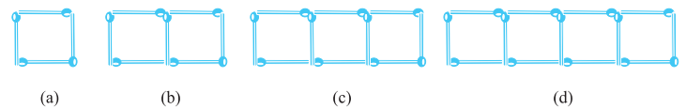
- निम्न आकृति तीलियों से बना त्रिभुजों का एक प्रतिरूप दर्शा रही है। उपर्युक्त प्रश्न 11(a) की तरह, वह व्यापक नियम ज्ञात कीजिए जो त्रिभुजों की संख्या के पदों में आवश्यक तीलियों की संख्या देता है।
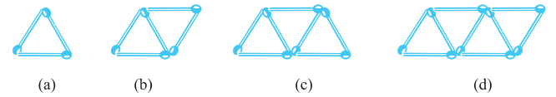
उत्तर-
माना कि वर्गों की संख्या = n
- ∴ जबकि n = 1,
तीलियों की संख्या = 4 या 3 x 1 + 1 = 3n + 1
जबकि n = 2,
तीलियों की संख्या = 7 या 3 x 2 + 1 = 3n + 1
जबकि n = 3,
तीलियों की संख्या = 10 या 3 x 3 + 1 = 3n + 1
जबकि n = 4,
तीलियों की संख्या = 13 या 3 x 4 + 1 = 3n + 1
अत: वांछित नियम : 3n + 1
- माना कि त्रिभुजों की संख्या = n
जबकि n = 1,
तीलियों की संख्या = 3 या 2 x 1 + 1 = 2n + 1
जबकि n = 2,
तीलियों की संख्या = 5 या 2 x 2 + 1 = 2n + 1
जबकि n = 3,
तीलियों की संख्या = 7 या 2 x 3 + 1 = 2n + 1
जबकि n = 4,
तीलियों की संख्या = 9 या 2 x 4 + 1 = 2n + 1
अतः वांछित नियम : 2n + 1
प्रश्नावली 11.2 (पृष्ठ संख्या 250-251)
प्रश्न 1. एक समबाहु त्रिभुज की भुजा को l से दर्शाया गया है। इस समबाहु त्रिभुज के परिमाप को l का प्रयोग करते हुए व्यक्त कीजिए।
उत्तर- ∵ समबाहु त्रिभुज की भुजा = l
∴ इसका परिमाप = l + l + l = 3l
प्रश्न 2. एक समषड्भुज (Regular hexagon) की एक भुजा को l से व्यक्त किया गया है (पाठ्य-पुस्तक में दी गई आकृति।) l का प्रयोग करते हुए इस षड्भुज के परिमाप को व्यक्त कीजिए। (संकेत: एक समषड्भुज की सभी 6 भुजाएँ बराबर होती हैं और सभी कोण बराबर होते हैं।)
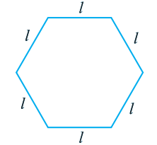
उत्तर- ∵ समषड्भुज की सभी भुजाएँ बराबर हैं।
और समषड्भुज की प्रत्येक भुजा = l
∴ इसका परिमाप = l + l + l + l + l + l
= 61
प्रश्न 3. घन (cube) एक त्रिविमीय (three dimensional) आकृति होती है जैसा कि पाठ्य-पुस्तक में दी गई आकृति में दिखाया गया है। इसके 6 फलक होते हैं और ये सभी सर्वसम (identical) वर्ग होते हैं। घन के एक किनारे की लम्बाई l से दी जाती है। घन के किनारों की कुल लम्बाई के लिए एक सूत्र ज्ञात कीजिए।
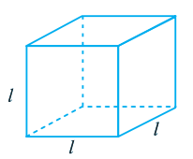
उत्तर- घन के 6 सर्वसम फलक हैं। घन के 12 किनारे हैं।
प्रत्येक किनारे की लम्बाई l समान है।
∴ घन के किनारों की कुल लम्बाई = 12 x l
= 12l
प्रश्न 4. वृत्त का एक व्यास वह रेखाखण्ड है जो वृत्त पर स्थित दो बिन्दुओं को जोड़ता है और उसके केन्द्र से होकर जाता है। पाठ्य-पुस्तक में दी गई आकृति में AB वृत्त का व्यास है और C उसका केन्द्र है। वृत्त के व्यास (d) को उसकी त्रिज्या (r) के पदों में व्यक्त कीजिए।
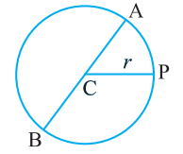
उत्तर- वृत्त की त्रिज्या = r तथा व्यास = d
चूँकि वृत्त का व्यास त्रिज्या का दो गुना होता है।
∴ व्यास = 2 x त्रिज्या
या d = 2 x r या d = 2r
प्रश्न 5. तीन संख्याओं 14, 27 और 13 के योग पर विचार कीजिए। हम यह योग दो प्रकार से ज्ञात कर सकते हैं:
- हम पहले 14 और 27 को जोड़कर 41 प्राप्त कर सकते हैं और फिर 41 में 13 जोड़कर 54 प्राप्त कर सकते हैं। या
- हम पहले 27 और 13 को जोड़कर 40 प्राप्त कर सकते हैं और फिर उसे 14 में जोड़कर कुल योग 54 प्राप्त कर सकते हैं। इस प्रकार, (14 + 27) + 13 = 14 + (27 + 13) हुआ।
ऐसा किन्हीं भी तीन संख्याओं के लिए किया जा सकता है। यह गुण संख्याओं के योग का साहचर्य (associative) गुण कहलाता है। इस गुण को जिसे हम पूर्ण संख्याओं के अध्याय में पढ़ चुके हैं, चर a, b और c का प्रयोग करते हुए, एक व्यापक रूप में व्यक्त कीजिए।
उत्तर- माना कि तीन संख्याएँ a, b और c हैं।
∴योग के साहचर्य नियम के अनुसार, हम a, b और c को । निरूपित कर सकते हैं
(a + b) + c = a + (b + c)
प्रश्नावली 11.3 (पृष्ठ संख्या 253-254)
प्रश्न 1. आप तीन संख्या 5, 7 और 8 से संख्याओं वाले (चर नहीं) जितने व्यंजक बना सकते हैं बनाइए। एक संख्या एक से अधिक बार प्रयोग नहीं की जानी चाहिए। केवल योग, व्यवकलन (घटाना) और गुणन का ही प्रयोग करें। (संकेत : तीन सम्भावित व्यंजक 5 + (8 – 7), 5 – (8 – 7) और 5 x 8 + 7 हैं। अन्य व्यंजक बनाइए।)
उत्तर- अन्य सम्भावित व्यंजक
(i) 5 + (7 + 8)
(ii) 7 x 5 + 8
(iii) (8 – 5) x 7
(iv) (7 – 5) x 8
(v) (5 x 7) – 8
(vi) (8 – 7) + 5
(vii) 8 – 5 + 7
(viii) (8 x 7) + 5
प्रश्न 2. निम्नलिखित में से कौन-से व्यंजक केवल संख्याओं वाले व्यंजक ही हैं?
- y + 3
- 7 × 20 – 8
- 5 (21 – 7) + 7 × 2
- 5
- 3x
- 5 – 5n
- 7 × 20 – 5 × 10 – 45 + P
उत्तर-
व्यंजक (c) और (d) में कोई चर नहीं है।
अतः व्यंजक (c) और (d) केवल संख्याओं वाले व्यंजक है।
प्रश्न 3. निम्न व्यंजकों को बनाने में प्रयुक्त संक्रियाओं (योग, व्यवकलन, गुणन, विभाजन) को पहचानिए (छाँटिए) और बताइए कि ये व्यंजक किस प्रकार बनाए गए हैं ?
- z + 1, z – 1, y + 17, y – 17
- 17y, $\frac{y}{17}$, 5z
- 2y + 17, 2y – 17
- 7m, – 7m + 3, – 7m – 3.
उत्तर-
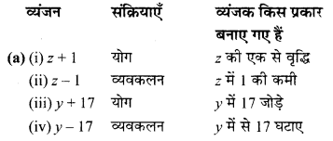
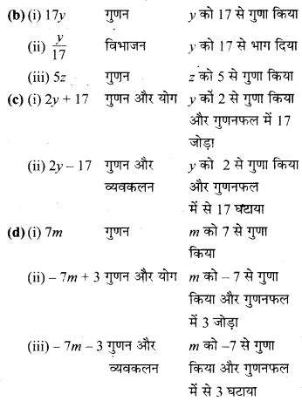
प्रश्न 4. निम्नलिखित स्थितियों के लिए व्यंजक दीजिए:
- p में 7 जोड़ना
- p में से 7 घटाना
- p को 7 से गुणा करना
- p को 7 से भाग देना
- - m में से 7 घटाना
- - p को 5 से गुणा करना
- - p को 5 से भाग देना
- p को – 5 से गुणा करना
उत्तर-
- p + 7
- p – 7
- 7p
- $\frac{p}{7}$
- - m – 7
- 5 (-p) = – 5p
- $-\frac{p}{5}$
- - 5p
प्रश्न 5. निम्नलिखित स्थितियों के लिए व्यंजक दीजिए:
- 2m में 11 जोड़ना
- 2m में से 11 घटाना
- y के 5 गुने में 3 जोड़ना
- y के 5 गुने में से 3 घटाना
- y का – 8 से गुणा
- y को – 8 से गुणा करके परिणाम में 5 जोड़ना
- y को 5 से गुणा करके परिणाम को 16 में से घटाना
- y को -5 से गुणा करके परिणाम को 16 में जोड़ना
उत्तर-
- 2m + 11
- 2m – 11
- (5 × y) + 3 = 5y + 3
- (5 × y) – 3 = 5y – 3.
- y × (-8) = – 8y
- y × (-8) + 5 = – 8y + 5
- 16 – (5 × y) = 16 – 5y
- 16 + [y × (-5)] = 16 +(-5y) = – 5y + 16
प्रश्न 6.
- t और 4 का प्रयोग करके व्यंजक बनाइए। एक से अधिक संख्या संक्रिया का प्रयोग न करें। प्रत्येक व्यंजक में t अवश्य होना चाहिए।
- y, 2 और 7 का प्रयोग करके व्यंजक बनाइए। प्रत्येक व्यंजक में y अवश्य होना चाहिए। केवल दो संख्या संक्रियाओं का प्रयोग करें। ये भिन्न-भिन्न होनी चाहिए।
उत्तर-
- t और 4 से बनने वाले व्यंजक t + 4, t – 4, 4t, $\frac{t}{4}$, 4 – t, $\frac{4}{t}$
- 1, 2 और 7 से बनने वाले व्यंजक
2y + 7, 2y – 7, 7y + 2, 7y – 2, $\frac{y}{2}$ + 7, $\frac{y}{7}$ – 2, ………
प्रश्नावली 11.4 (पृष्ठ संख्या 255-256)
प्रश्न 1. निम्नलिखित प्रश्नों के उत्तर दीजिए:
- सरिता की वर्तमान आयु y वर्ष लीजिए |
- अब से 5 वर्ष बाद उसकी आयु क्या होगी?
- 3 वर्ष पहले उसकी आयु क्या थी?
- सरिता के दादाजी की आयु उसकी आयु की 6 गुनी है | उसके दादाजी की क्या आयु है?
- उसकी दादीजी दादाजी से 2 वर्ष छोटी हैं | दादीजी की आयु क्या है?
- सरिता के पिता की आयु सरिता की आयु के तीन गुणे से 5 वर्ष अधिक है। उसके पिता की आयु क्या है?
- एक आयताकर हॉल की लंबाई उसकी चौड़ाई के तिगुने से 4 मीटर कम है। यदि चौड़ाई b मीटर है, तो लंबाई क्या है?
- एक आयताकर बॉक्स की ऊँचाई h सेमी है। इसकी लंबाई, ऊँचाई की 5 गुनी है और चौड़ाई, लंबाई से 10 सेमी कम है। बॉक्स की लंबाई और चौड़ाई को ऊँचाई के पदों में व्यक्त कीजिए।
- मीना, बीना और लीना पहाड़ी की चोटी पर पहुँचने के लिए सीढ़ियाँ चढ़ रही हैं। मीना सीढी s पर है। बीना, मीना से 8 सीढ़ियाँ आगे है और लीना मीना से 7 सीढ़ियाँ पीछे है। बीना और लीना कहाँ पर हैं। चोटी पर पहुँचने के लिए कुल सीढ़ियाँ मीना द्वारा चढ़ी गई सीढियों की संख्या के चार गुने से 10 कम है। सीढ़ियों की कुल संख्या को s के पदों में व्यक्त कीजिए।
- एक बस v किमी प्रति घंटा के चाल से चल रही है। यह दासपुर से बीसपुर जा रही है। बस के 5 घंटे चलने के बाद भी बीसपुर 20 किमी दूर रह जाता है। दासपुर से बीसपुर की दूरी क्या है? इसे v का प्रयोग करते हुए व्यक्त कीजिए।
उत्तर-

- y + 5
- y - 5
- 6y
- 6y - 2
- 3y + 5
- लंबाई = (3b − 4) मीटर है।
- बॉक्स की ऊँचाई = h cm
बॉक्स की लंबाई = 5 गुणा ऊँचाई = 5h cm
बॉक्स की चौड़ाई = 10 cm कम है लंबाई से = (5h - 10)
- मीना की स्थिति = s
बीना की स्थिति = 8 कदम आगे = s + 8
लीना की स्थिति की स्थिति = 7 कदम पीछे = s - 7
कुल कदमों की संख्या = 4s – 10
- बस की चाल = v km/h
यात्रा की दूरी 5 घंटे = 5v km
बची हुई दूरी = 20km
इसलिए, कुल दूरी = (5v + 20) km
प्रश्न 2. व्यंजकों के प्रयोग से बने निम्न कथनों को साधारण भाषा के कथनों में बदलिए :
(उदाहरणार्थ, एक क्रिकेट मैच में सलीम ने r रन बनाए और नलिन ने (r + 15) रन बनाए | साधारण भाषा में, नलिन ने सलीम से 15 रन अधिक बनाए हैं )|
- एक अभ्यास - पुस्तिका का मूल्य p रु. है | एक पुस्तक का मूल्य 3p रु. है |
- टोनी ने मेज़ पर q कंचे रखे | उसके पास डिब्बे में 8 q कंचे हैं |
- हमारी कक्षा में n विधार्थी हैं | स्कूल में 20 n विधार्थी हैं |
- जग्गू की आयु z वर्ष है | उसके चाचा की आयु 4z वर्ष है और उसकी चाची की आयु (4z - 3) वर्ष है |
- बिन्दुओं (dots) की एक व्यवस्था में r पंक्तियाँ हैं | प्रत्येक पंक्ति में 5 बिंदु हैं |
उत्तर-
- पुस्तक का मूल्य अभ्यास पुस्तिका के मूल्य का 3 गुना है।
- डिब्बे में रखे कंचे मेज पर रखे कंचों का 8 गुना हैं।
- स्कूल में विद्यार्थियों की संख्या हमारी कक्षा के विद्यार्थियों की संख्या का 20 गुना है।
- जग्गू के चाचा की आयु जग्गू की आयु की 4 गुनी है। जग्गू की चाची उसके चाचा से 3 वर्ष छोटी हैं।
- बिंदुओं की संख्या पंक्तियों की संख्या की 5 गुनी है।
प्रश्न 3.
- मुन्नू की आयु x वर्ष दी हुई है | क्या आप अनुमान लगा सकते हैं कि (x – 2) क्या दर्शाएगा?
(संकेत : मुन्नू के छोटे भाई के बारे में सोचिए) | क्या आप अनुमान लगा सकते हैं कि (x + 4) क्या दर्शाएगा और (3x + 7) क्या दर्शाएगा ?
- सारा की वर्तमान आयु y वर्ष दी हुई है उसकी भविष्य की आयु और पिछली आयु के बारे में सोचिए | निम्नलिखित व्यंजक क्या सूचित करते हैं?
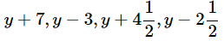
- दिया हुआ है कि एक कक्षा के n विधार्थी फुटबाल खेलना पसंद करते हैं | 2n क्या दर्शाएगा ? $\frac{n}{2}$ क्या दर्शा सकता है ? (संकेत : फुटबाल के अतिरिक्त अन्य खेलों के बारे में सोचिए)|
उत्तर-
- दिया है कि : मन्नू की आयु = x वर्ष है
उसके छोटे भाई की आयु उससे 2 साल कम है = (x - 2) वर्ष
उसके बड़े भाई की आयु उससे 4 वर्ष अधिक है = (x + 4) वर्ष
उसके पिता की आयु उससे 7 वर्ष तिगुनी है = (3x + 7) वर्ष
मुन्नू की छोटी बहन उससे 2 वर्ष छोटी है।

- 7 वर्ष बाद सारा की आयु
- 3 वर्ष पहले सारा की आयु
- साढ़े 4 वर्ष बाद सारा की आयु
- ढ़ाई वर्ष पहले सारा की आयु
- 2n = विद्यार्थियो की कुल संख्या
2n = जितने विद्यार्थी फुटबॉल खेलना पसंद करते हैं उनसे दूने विद्यार्थी क्रिकेट खेलना पसंद करते हैं।
$\frac{n}{2}$ = जितने विद्यार्थी फुटबॉल खेलना पसंद करते हैं उनसे आधे विद्यार्थी हॉकी खेलना पसंद करते हैं।
प्रश्नावली 11.5 (पृष्ठ संख्या 260-262)
प्रश्न 1. बताइए कि निम्नलिखित में से कौन से कथन समीकरण (चर संख्याओं के) हैं ? सकारण उत्तर दीजिए | समीकरणों में समबद्ध चर भी लिखिए|
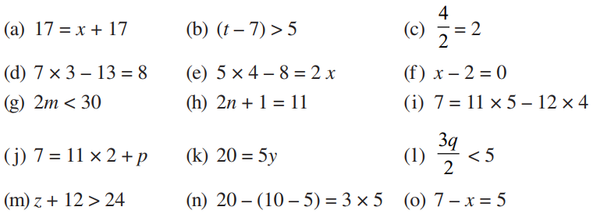
उत्तर- (a) ,(e) ,(f) ,(h), (j), (k), (o)
प्रश्न 2. सारणी के तीसरे स्तम्भ में प्रविष्टियों को पूरा कीजिए:
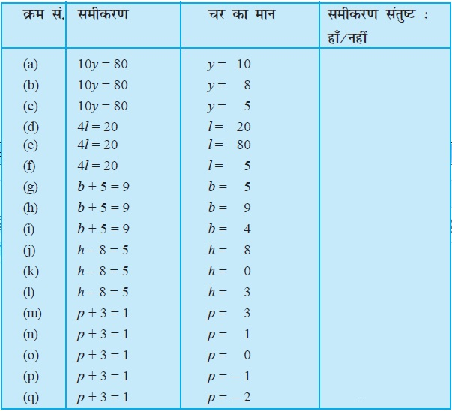
उत्तर-
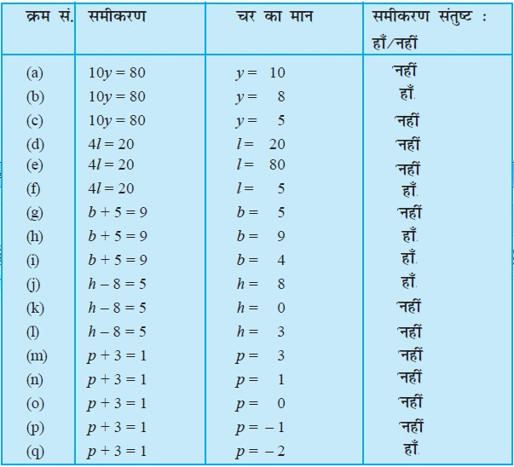
प्रश्न 3. प्रत्येक समीकरण के सम्मुख कोष्ठकों में दिए मानों में से समीकरण का हल चुनिए | दर्शाइए कि अन्य मान समीकरण को संतुष्ट नहीं करते हैं|
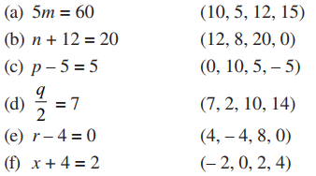
उत्तर-
- m = 12, समीकरण को संतुष्ट करेगा ,
5m = 60
5 × 12 = 60
60 = 60
- n = 8, समीकरण को संतुष्ट करेगा
n + 12 = 20
8 + 12 = 20
20 = 20
- p = 10, समीकरण को संतुष्ट करेगा
p – 5 = 5
0 – 5 = 5
5 = 5
- q = 14, समीकरण को संतुष्ट करेगा
$$\frac{q}{2} = 7$$
$$\frac{14}{2} = 7$$
7 = 7
- r = 4, समीकरण को संतुष्ट करेगा
r – 4 = 0
4 – 4 = 0
0 = 0
- x = − 2, समीकरण को संतुष्ट करेगा
x + 4 = 2
−2 + 4 = 2
2 = 2
प्रश्न 4.
- नीचे दी हुई सारणी को पूरा कीजिए और इस सारणी को देखकर ही समीकरण m + 10 = 16 का हल ज्ञात कीजिए।
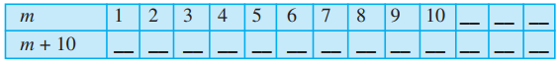
- नीचे दी हुई सारणी को पूरा कीजिए और इस सारणी को देखकर ही समीकरण 5t = 35 का हल ज्ञात कीजिए।
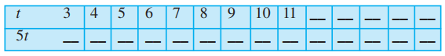
- सारणी को पूरा कीजिए और समीकरण $\frac{z}{3}=4$ का हल ज्ञात कीजिए:
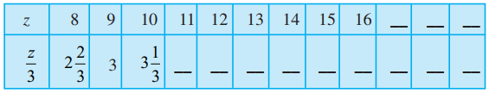
- सारणी को पूरा कीजिए और समीकरण m – 7 = 3 का हल ज्ञात कीजिए:
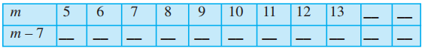
उत्तर-
- m = 6 रखने पर, m + 10 = 16 प्राप्त होता है।
- t = 7 रखने पर , 5t = 35 प्राप्त होगा।
- z = 12, रखने पर, $\frac{z}{3}=4$ प्राप्त होगा।
- m = 10, रखने पर , m – 7 = 3 प्राप्त होगा।
प्रश्न 5. निम्नलिखित पहेलियों को हल कीजिए। आप ऐसी पहेलियाँ स्वयं भी बना सकते हैं।
मैं कौन हूँ
- एक वर्ग के अनुदिश जाइए|
प्रत्येक कोने को तीन बार गिनकर और उससे अधिक नहीं,
मुझमें जोड़िए और
ठीक चौंतीस प्राप्त कीजिए|
- मैं एक विशिष्ट संख्या हूँ|
मुझमें से एक छः निकालिए|
और क्रिकेट की एक टीम बनाइए|
- सप्ताह के प्रत्येक दिन के लिए,
मेरे से ऊपर गिनिए|
यदि आपने कोई गलती नहीं की है,
तो आप तेइस प्राप्त करेंगे|
- बताइए मैं कौन हूँ|
मैं एक सुंदर संकेत दे रही हूँ
आप मुझे वापिस पाएँगे,
यदि मुझे बाइस में से निकालेंगे|
उत्तर-
- एक वर्ग के 4 कोने होते हैं। उन्हें तीन बार गिनने से प्राप्त अंक है 12
इसलिए अभीष्ट संख्या = 34 − 12 = 22
- सप्ताह में 6 दिन होते हैं
इसलिए अभीष्ट संख्या = 23 − 6 = 17
- क्रिकेट की एक टीम में 11 खिलाड़ी होते हैं,
इसलिए अभीष्ट संख्या =11 + 6 = 17
- 22 − 11 = 11

